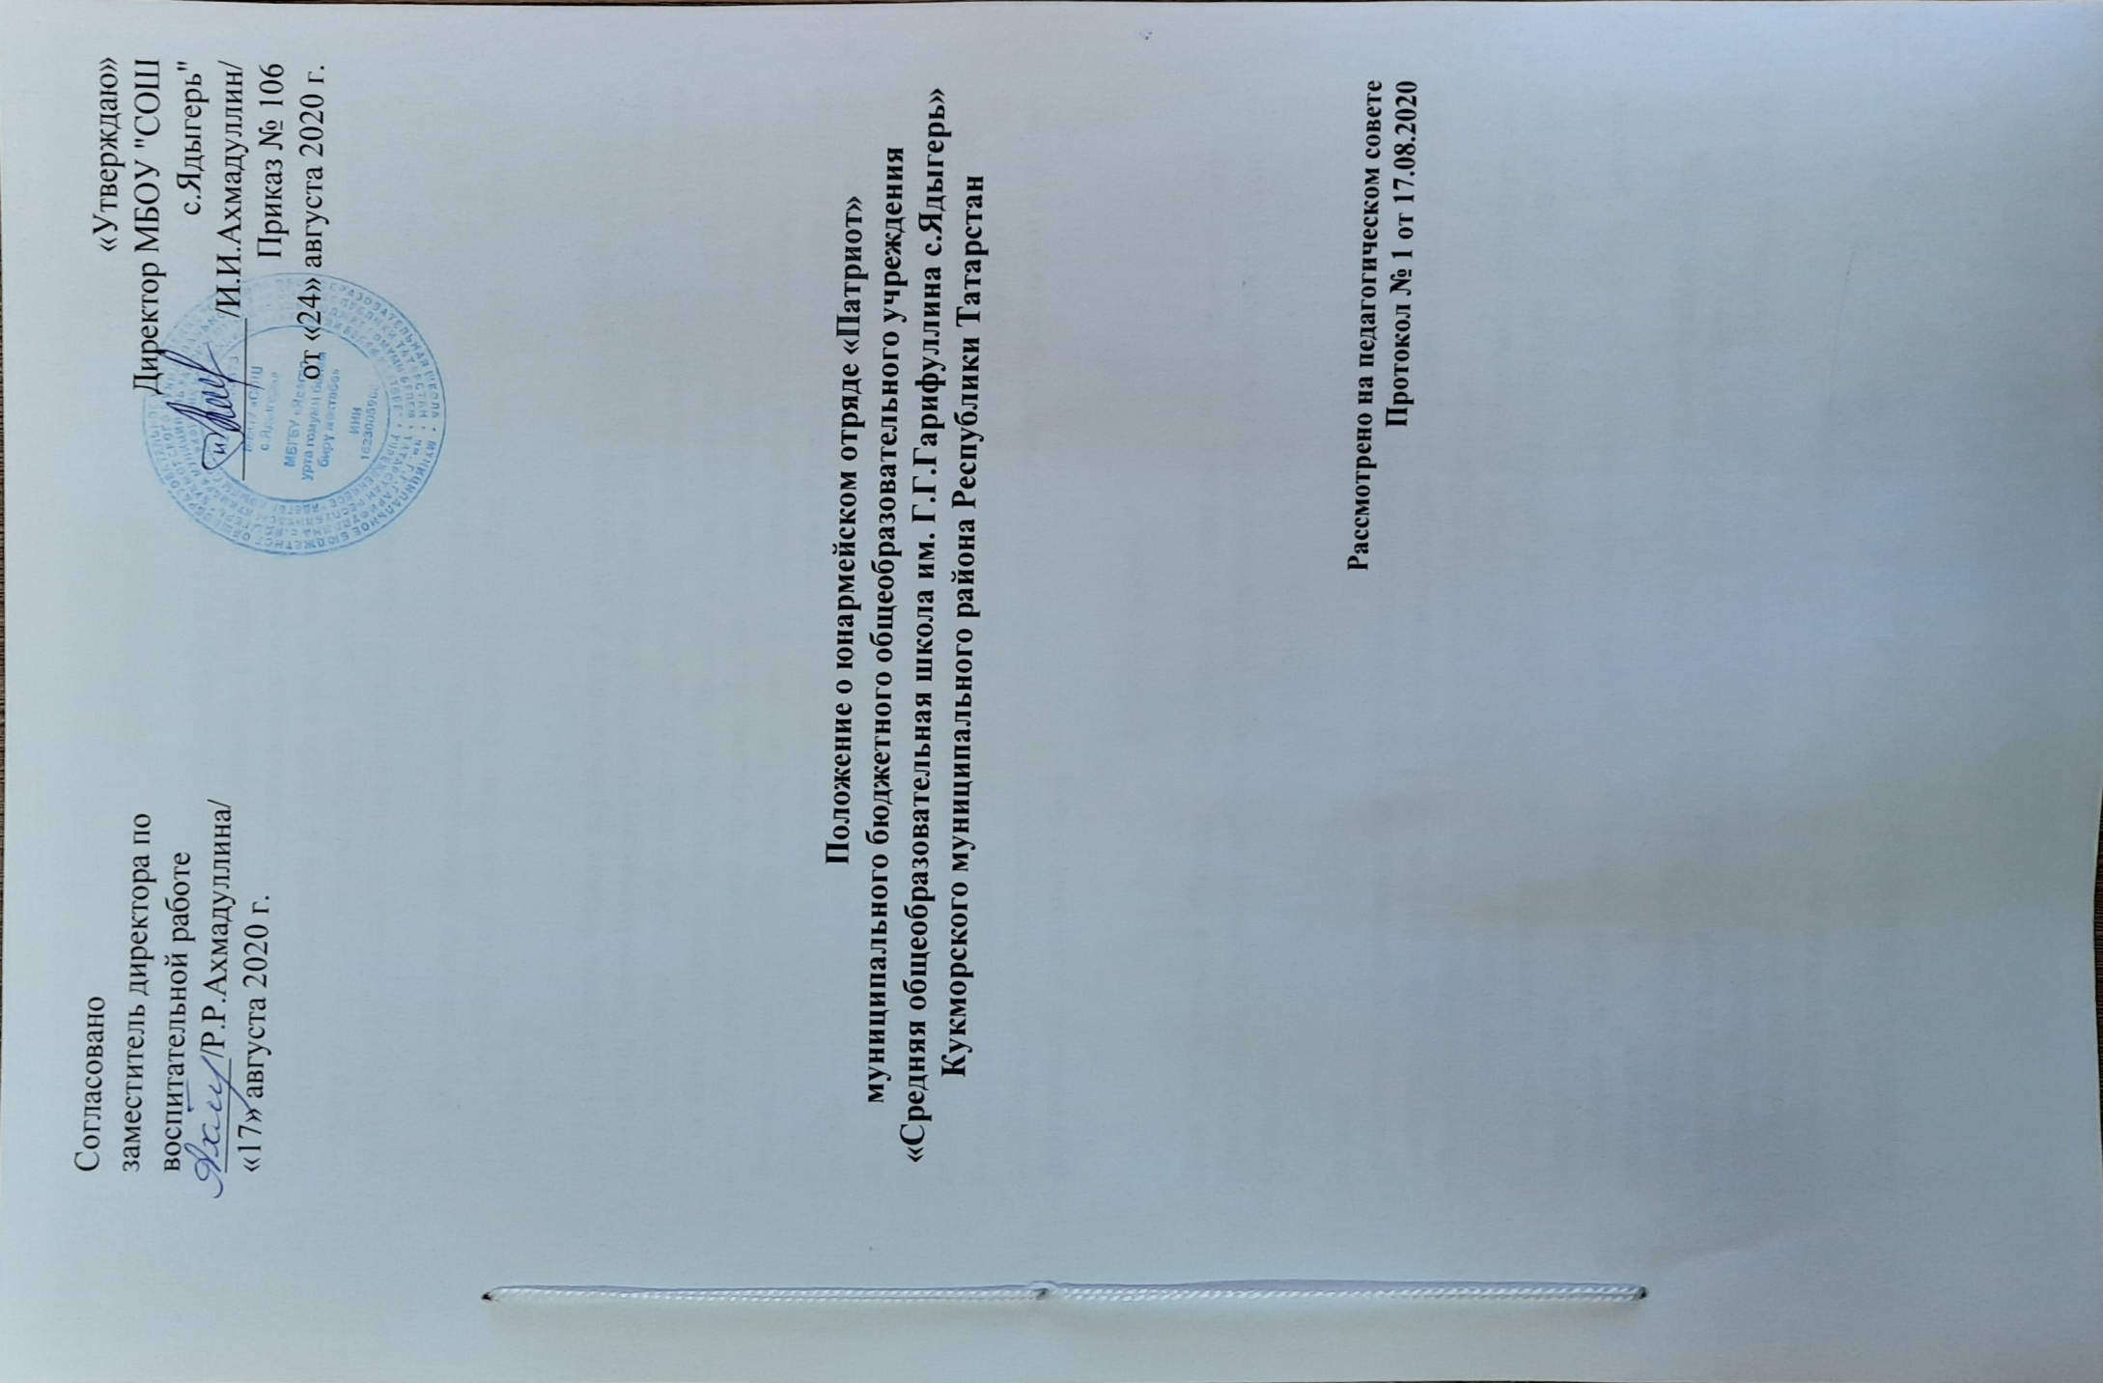

1. Общие положения.

1.1. Школьный юнармейский отряд «Патриот» (далее – отряд) – это детско-юношеское общественное объединение, созданное с целью развития и поддержки инициативы в изучении истории отечественного воинского искусства, вооружения и воинского костюма, подготовки, обучающихся к службе в рядах вооруженных сил, являющееся структурным подразделением Всероссийского детско-юношеского военно-патриотического общественного движения «Юнармия» (далее – Движение).

1.2. Отряд является добровольным объединением учащихся в возрасте от 12 до 18 лет. Отряд действует на основании Положения о Юнармейском отряде и имеет план деятельности.

1.3. Деятельность Отряда осуществляется в соответствии с Конституцией Российской Федерации, Указом Президента Российской Федерации от 29.10.2015 г. № 536 «О создании Общероссийской общественно-государственной детско-юношеской организации «Российское движение школьников», Постановлением Правительства РФ от 30.12.2015 N 1493 «О государственной программе «Патриотическое воспитание граждан Российской Федерации на 2016 - 2020 годы», Распоряжением Правительства Российской Федерации от 29.05.2015 № 996-р «О стратегии развития воспитания в Российской Федерации на период до 2025 года», Приказом Министра обороны Российской Федерации от 15 октября 2014 года № 745 «Об утверждении порядка взаимодействия органов военного управления, соединений, воинских частей и организаций Вооруженных Сил Российской Федерации при организации и проведении мероприятий по военно-патриотическому воспитанию граждан Российской Федерации», Уставом Всероссийского детско-юношеского военно-патриотического общественного движения «Юнармия», настоящим Положением и другими нормативными правовыми актами.

2. Цели и задачи.

Цель деятельности Отряда – поддержка в молодёжной среде государственных и общественных инициатив, направленных на укрепление обороноспособности Российской Федерации.

Задачи:
- реализация государственной молодёжной политики Российской Федерации;
- воспитание чувства патриотизма, приверженности идеям интернационализма, дружбы и войскового товарищества, противодействия идеологии экстремизма;
- воспитание уважения к Вооружённым Силам России, формирование положительной мотивации к прохождению военной службы, всесторонняя подготовка к исполнению воинского долга;
- изучение истории страны и военно-исторического наследия Отечества, развитие краеведения;
- пропаганда здорового образа жизни, укрепление физической закалки и выносливости;
- приобщение к военно-техническим знаниям и техническому творчеству;
- совершенствование ценностно-ориентированных качеств личности, обеспечение условий для самовыражения обучающихся, их творческой активности;
- содействие развитию активной гражданской позиции подростков.

Для успешного выполнения задач Отряда планируется:
- организация и проведение военно-патриотических игр, олимпиад, конкурсов, юнармейских постов у вечного огня, обелисков, мемориалов,
- участие в воинских ритуалах, в молодёжных спартакиадах по военно-прикладным видам спорта, сдаче норм ГТО,
- проведение поисковой работы,
- организация информационного сопровождения своей деятельности.

3. Основные принципы деятельности Отряда

Основными принципами деятельности Отряда являются:
− принцип добровольности;
- принцип взаимодействия;
− принцип учета индивидуальных и возрастных особенностей;
− принцип преемственности;
− принцип самостоятельности;
− принцип ответственности;
− принцип равноправия и сотрудничества;
− принцип гласности;
− принцип коллективности,
− принцип ответственности за собственное развитие.

4. Основные направления деятельности.

Основными направлениями деятельности отряда являются:
− военно-патриотическое;
− историко-краеведческое;
− оздоровительно-спортивное;
− нравственное (участие в различных значимых мероприятиях района и области, саморазвитие).
Формы и методы работы применяются с учётом возрастных особенностей обучающихся.

5. Деятельность Юнармейского отряда

5.1. Отряд взаимодействует с организациями, деятельность которых направлена на духовно-нравственное, патриотическое и физическое развитие обучающихся;
5.2. Отряд определяет профиль своей деятельности и планирует работу;
5.3. Отряд участвует в военно-спортивных и юнармейских играх, соревнованиях, экскурсиях, походах, сборах и т.п.;
5.4. Отряд участвует в поисковых экспедициях, содержании памятников воинской славы и уходе за ними;
5.5. Отряд ведет информационную деятельность в области развития гражданственности и патриотизма обучающихся;
5.6. Отряд оказывает шефскую помощь ветеранам Великой Отечественной войны, труда, семьям военнослужащих, погибших при исполнении воинского долга;
5.7. Отряд имеет право на свою эмблему, девиз, форму одежды.

6. Материально-техническое обеспечение деятельности Отряда.

6.1. Деятельность Отряда обеспечивается учебно-материальной базой
6.2. Отряд использует для работы и проведения занятий кабинет ОБЖ, спортивный и тренажерный залы;
7. Организация воспитательной деятельности Отряда.

7.1. Организация учебно-воспитательного процесса Отряда регламентируется (годовым) планом, утвержденным директором школы.
7.2. Занятия Отряда проводятся в соответствии с планом работы.

8. Структура отряда, его органы управления.

8.1. Высшим руководящим органом Отряда является Совет Юнармейского отряда, который созывается Штабом Отряда не менее одного раза в четверть. Внеочередные Слеты могут созываться по решению Штаба Отряда, а также по требованию руководящих органов Движения, регионального отделения, местного отделения Движения или не менее 1/2 участников Движения, состоящих на учете в Отряде;
8.2. Деятельность Сбора Отряда осуществляется в соответствии с Уставом Всероссийского детско-юношеского военно-патриотического общественного движения «Юнармия»;
8.3. Постоянно действующим коллегиальным руководящим органом Отряда является Штаб Отряда, избираемый Сбором Отряда сроком на 1 год и возглавляемый Командиром отряда и его заместителем - Начальником Штаба. Количественный и персональный состав Штаба Отряда, порядок избрания и прекращения полномочий его членов определяется Слетом Отряда;
8.4. Заседания Штаба Отряда проводятся не реже, чем один раз в месяц и созываются Начальником Штаба Юнармейского отряда Движения;
8.5. Штаб Отряда:
− выполняет решения вышестоящих органов Движения, определяет приоритетные направления своей деятельности с учетом решений Слета, Главного штаба Движения, Слета регионального отделения Движения, Слета местного отделения Движения, Штаба местного отделения Движения, интересов участников Отряда;
− представляет интересы Отряда в пределах территории своей деятельности;
- в установленном порядке взаимодействует с органами государственной власти и органами местного самоуправления, общественными объединениями и иными организациями, и предприятиями любых организационных форм;
− принимает решения о созыве Совета Отряда;
− осуществляет учет участников Отряда;
8.6. Управление Отрядом осуществляется руководителем, назначенным директором школы. Методическое руководство деятельностью Отряда осуществляется заместителем директора по воспитательной работе.
8.7. Руководитель Отряда:
− направляет работу Отряда;
− организует внутришкольные соревнования и военно-патриотические праздники, предусмотренные планом работы Отряда;
− поддерживает контакт с районными патриотическими организациями;
− постоянно следит за соблюдением санитарно-гигиенических норм и состоянием спортивных сооружений и снарядов во время проведения мероприятий;
− обеспечивает безопасность детей при проведении мероприятий и занятий.

9. Права и обязанности участников Отряда.

Участие в деятельности Отряда осуществляется на основании письменного заявления законных представителей, обучающегося.

9.1. Участники Отряда имеют право:
− принимать участие в мероприятиях Отряда, его занятиях;
− принимать участие в общих собраниях Отряда с правом решающего голоса;
− вносить предложения по совершенствованию работы Отряда;
− избирать и быть избранным в штаб Отряда;
− пользоваться имуществом Отряда;
− получать характеристику-рекомендацию при проявлении определенных способностей для поступления в военные учебные заведения;

9.2. Участники Отряда обязаны:
− соблюдать настоящее Положение, проявлять инициативу в работе Отряда;
− соблюдать при проведении мероприятий Отряда дисциплину и технику безопасности;
− совершенствовать свою общеармейскую и физическую подготовку, воспитывать в себе и окружающих активную жизненную позицию;
− бережно и аккуратно относиться к имуществу Отряда, принимать все меры к обеспечению его сохранности.

10. Документация Отряда.

В Отряде должна иметься следующая документация:
− настоящее Положение;
− Устав Всероссийского детско-юношеского военно-патриотического общественного движения «Юнармия»;
− перспективный план работы на год, утвержденный директором МБОУ "СОШ с.Ядыгерь";
− портфолио каждого участника отряда.

